Рекомендации для родителей детей,

поступающих в детский сад
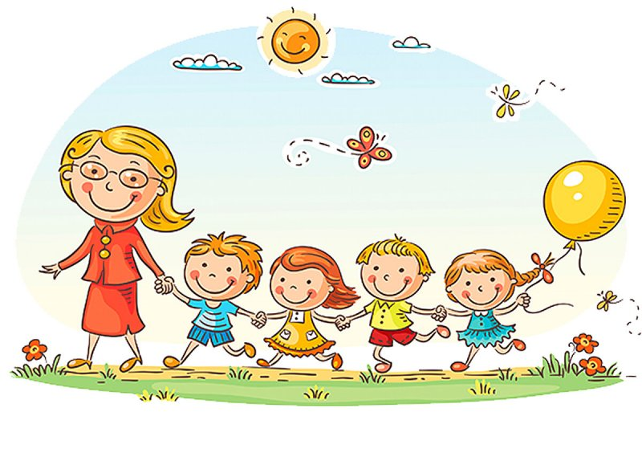Поступаем в детский сад!
- Не обсуждать при малыше волнующие вас проблемы, связанные с детским садом.
- Как можно раньше провести оздоровительные мероприятия, которые назначил врач.
- Отправить в детский сад ребенка лишь при условии, что он здоров.
- Не отдавать ребенка в детский сад в разгаре кризиса трех лет.
- Заранее узнать все новые моменты в режиме дня в детском саду и их ввести в режим дня ребенка дома.
- Повысить роль закаливающих мероприятий.
- По возможности заранее познакомить малыша с детьми в детском саду и с воспитателями группы, куда он в скором времени придет.
- Стараться отдать его в группу сада, где у ребенка есть знакомые ровесники, с которыми он раньше играл дома или во дворе.
- Настроить малыша как можно положительнее к его поступлению в детсад.
- "Раскрыть секреты" малышу возможных навыков общения с детьми и взрослыми людьми.
- Учить ребенка дома всем необходимым навыкам самообслуживания.
- Не угрожать ребенку детским садом как наказанием за детские грехи, а также за непослушание.
- Готовить вашего ребенка к временной разлуке с вами и дать понять ему, что это неизбежно лишь только потому, что он уже большой.
- Не нервничать и не показывать свою тревогу накануне поступления ребенка в детский сад.
- Планировать свой отпуск так, чтобы в первый месяц посещения ребенком нового организованного коллектива у вас была бы возможность оставлять его там не на целый день.
- Все время объяснять ребенку, что он для вас, как прежде, дорог и любим.

Как надо вести себя родителям с ребенком, когда он начал впервые посещать детский сад
- Собираясь в сад, рассказывайте, что интересное ждет ребенка в новом месте, делитесь с ним своими планами.
- Создать спокойный, бесконфликтный климат для него в семье.
- Если малыш с трудом расстается с матерью, то лучше для всех, если первое время приводить в детский сад станет отец или бабушка.
- Можно предложить ребенку брать с собой в детский сад игрушку. Она поможет ему не чувствовать себя первое время одиноко.
- По договоренности с воспитателями начните приводить ребенка на небольшое время – часа на 2 или до прогулки, постепенно увеличивая время пребывания ребенка в садике.
- Для того чтобы оставить малыша на дневной сон, посоветуйтесь с педагогами.
- Расставаясь, не забудьте точно сказать ребенку, когда за ним вернетесь. И обязательно сдержите свое обещание!
- Расставайтесь с малышом быстро, доверяйте его воспитателям. Ведь долгие прощания могут вызвать или тревогу у ребенка, или дать надежду, что маму можно удержать и не отпустить.
- Приходя за ребенком, не проявляйте обеспокоенность, не выясняйте у него, насколько плохо и грустно ему было, много ли плакал (это лучше выяснить у воспитателя). Не жалейте его, не ведите в магазин за конфетами и игрушками и прочее, а похвалите, за то, что он провел время с ребятами в детском саду, поинтересуйтесь, что успел сделать.
- Создать в воскресные дни дома для него режим такой же, как и в детском учреждении.
- Не увеличивать, а уменьшать нагрузку на нервную систему. На время прекратить походы в цирк, в театр, в гости. Сократить просмотр телевизионных передач.
- Как можно раньше сообщить врачу и воспитателям о личностных особенностях малыша.
- Оказывайте эмоциональную поддержку малышу. В свободное от детского сада время старайтесь уделять ему больше внимания, придумывайте совместные игры и занятия (рисование, чтение, прогулки, беседы). Очень познавательной для родителей и полезной для ребенка станет совместная игра в детский сад: можно «проиграть» сложные для малыша ситуации и положительно решить проблемы через игрушку.
- Проследите настроение ребенка, его состояние, когда он начнет проводить в детском саду целый день. Если он покажется очень уставшим, то старайтесь его забирать немного пораньше.
- При выявленном изменении в обычном поведении ребенка как можно раньше обратиться к детскому врачу или психологу.
- При выраженных невротических реакциях оставить малыша на несколько дней дома и выполнять все предписания специалиста.

